# # 功能概述

场景设计成较压抑的环境，场景空间中用3D全息效果方式的展现犯罪案例关键词，加入手铐、作案工具等道具模型，让体验者感受到青少年犯罪的后所要承受的环境，以图文、视频的方式进行教育。

# # 关卡设计

### ## 关卡结构

一个压抑的监狱环境，昏暗的房间有小窗户投着光，房间内放着简陋的床，一个老式电视放着宣传教育视频，场景空间中用3D全息效果方式的展现犯罪案例关键词，房间内设置前往下一个体验区关卡和回到大厅的按钮。

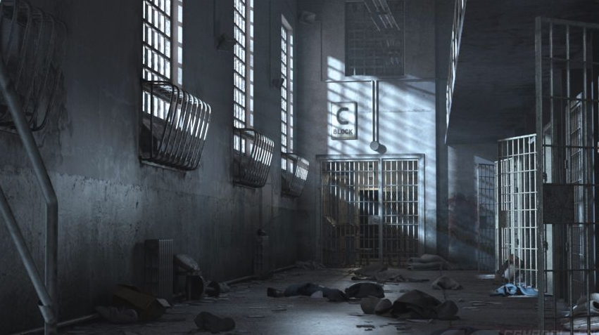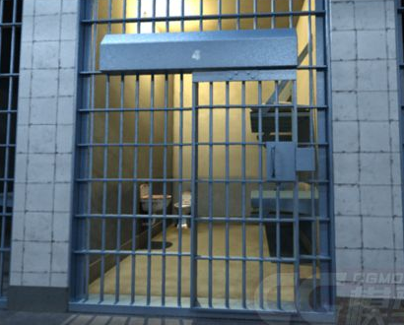

监狱场景示意图

### ## 关卡流程

1. 体验者通过青少年犯罪骗体验区入口进入关卡

2. 体验者浏览展区，观看青少年犯罪宣传视频

# # 美术需求

### ## GUI

1. 3D全息字体

2. 切换关卡的3DUI

### ## 场景

1. 房间场景

### ## 道具

1. 体验区入口3DUI模型

2. 床

3. 电视

### ## 动效

1. 全息影像字体

# # 文案